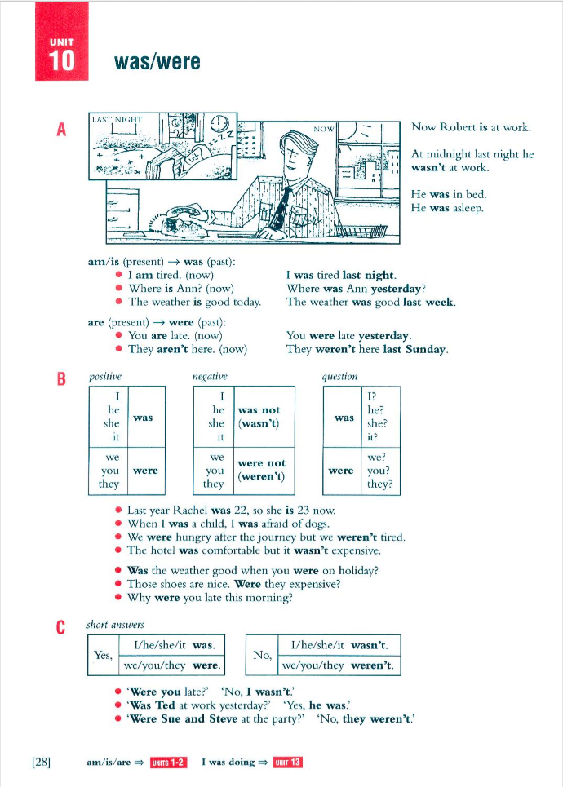

Food and drinks - їжа та напої

bread |brɛd| - хліб
rice |raɪs| - рис
pasta |ˈpastə| - макарони
salt |sɔːlt| - сіль
chips |tʃɪps| - чіпси
pepper |ˈpɛpə| - перець
meat |miːt| - м'ясо
fish |fɪʃ| - риба
vegetarian |vɛdʒɪˈtɛːrɪən| - вегетаріанець
sugar |ˈʃʊɡə| - сахар
coffee ˈkɒfi| - кофе
hamburger |ˈhambəːɡə| - гамбургер
hot dog |hɒt| |dɒɡ| - хот-дог
pizza |ˈpiːtsə| -піца
vegetables |ˈvedʒɪtəbəlz| - овощі
fruit |fruːt| - фрукти, фрукт
carrots |ˈkærəts| - морква
beans |biːnz| - боби, квасоля
potatoes |pəˈteɪtəʊz| - картофля
tomatoes |təˈmɑːtəʊz| - помідори
peas |piːz| - горох
onions |ˈʌnjənz|- цибуля
garlic |ˈɡɑːlɪk| - часник
mushrooms |ˈmʌʃrʊmz| - гриби
orange |ˈɒrɪn(d)ʒ| - апельсин
apple |ˈap(ə)l - яблуко
banana |bəˈnɑːnə| - банан
pear |peə| -груша
grapes |ɡreɪps| - виноград
strawberries |ˈstrɔːbrɪz| - полуниці
pineapple ˈpʌɪnap(ə)l| - Ананас
tea |tiː| - чай
milk |mɪlk| - молоко
juice |dʒuːs| - сік
beer |bɪə| - пиво
wine |waɪn| - вино
water |ˈwɔːtə| - вода

